ENTREGABLE 1
Gestor de Cuentas y Recibos del Hogar
Definición de la solución (SRS) actualizada
Kevin Sabogal
Brayan Sepulveda
Diana Ramirez

Fundación Universitaria para el Desarrollo Humano
UNINPAHU
Ingeniería de Software
Bogotá D.C.
2026

1. Definición de la solución
Este documento actualiza la definición del Gestor de Cuentas y Recibos del Hogar con lo que el sistema ya hace. La aplicación se llama Cuentas de la casa. El proyecto Django es mysite y la aplicación es cuentas. Los cambios que se resaltan son la puesta en marcha con Docker, los dos roles y la separación entre cuentas propias y cuentas del grupo.

1.1 Problema a resolver
En la mayoría de los hogares, el seguimiento de la luz, el agua, el gas, el internet, el arriendo y otras cuentas mensuales se hace de memoria o en papeles que se pierden. Eso produce olvidos, recargos por mora y la falta de un lugar único para ver qué está pendiente y qué ya se pagó.
Además, en la misma casa conviven dos clases de cuentas. Unas son del grupo, como el arriendo o los servicios que el administrador asigna. Otras son propias de cada persona y no deben sumarse al total del grupo ni verse entre compañeros. Si todo queda en un solo listado, el total de la casa se mezcla con gastos personales y cada quien ve cuentas que no le corresponden.

1.2 Justificación
Una aplicación web centraliza el registro y deja un historial del estado de cada recibo, sin convertirse en una pasarela de pagos. Separar el rol de administrador del usuario normal permite que una persona organice las cuentas compartidas y que las demás consulten solo lo suyo. Docker deja el mismo entorno listo en cualquier equipo del curso: misma versión de Python, mismas dependencias y la base de datos montada junto al proyecto.

1.3 Objetivos
Objetivo general. Desarrollar una aplicación web en la que los miembros de un hogar registren y consulten sus cuentas, con un administrador para las cuentas del grupo y un usuario normal para las cuentas que le corresponden.
Objetivos específicos.
- Implementar el registro, el inicio de sesión, el perfil y el cambio de contraseña con el sistema de autenticación de Django.
- Definir dos roles: Administrador y Usuario normal.
- Registrar cuentas ancladas a un usuario, con servicio, mes, valor, fecha de vencimiento, estado y alcance (propia o del grupo).
- Ofrecer al usuario normal un inicio con dos gráficas de torta y la tabla de sus cuentas pendientes.
- Ofrecer al administrador un panel con los indicadores agregados del grupo, la creación de cuentas y su asignación a usuarios normales.
- Empaquetar y ejecutar el sistema con Docker.

1.4 Alcance
El sistema cubre el registro, el control y el seguimiento de las cuentas. Entra en el alcance:
- Autenticación: registro, entrada, salida y cambio de contraseña.
- Implementación de Docker: imagen, Compose, migraciones al arrancar y publicación del puerto 8000.
- Roles Administrador y Usuario normal.
- Para el administrador: crear cuentas del grupo, asignarlas a usuarios normales, contar con el alta de usuarios normales y entrar al panel de dashboard con los indicadores agregados.
- Para el usuario normal: consultar los servicios y las cuentas que le fueron asignadas, marcarlas como pagadas y crear cuentas propias.
- Operaciones de consulta, creación, edición y borrado sobre las cuentas del propio usuario.
- Catálogo compartido de servicios (luz, agua, arriendo y los demás que existan).
- Dos tableros en el inicio y la tabla de pendientes con fecha, servicio, valor y tipo de cuenta.
Fuera del alcance. El sistema no es una pasarela de pagos. No hace transacciones bancarias ni vincula tarjetas. Marcar una cuenta como pagada solo cambia su estado dentro de la aplicación. Tampoco suma las cuentas propias al total del grupo ni las muestra a los demás usuarios.

1.5 Tecnologías seleccionadas
La solución usa el framework Django sobre Python y deja el despliegue descrito en Docker.
Capa | Tecnología | Uso en el proyecto
Backend | Python y Django 5.2 | Vistas, autenticación, modelos y panel
Base de datos | SQLite | Archivo db.sqlite3 con usuarios, servicios y cuentas
Frontend | HTML5 y CSS3 | Formularios, tableros de torta y tablas, sin framework de interfaz
Versiones | Git y GitHub | Repositorio del proyecto
Despliegue | Docker y Docker Compose | Contenedor cuentas_django_app en el puerto 8000

Implementación de Docker.
El archivo dockerfile parte de la imagen python:3.14.6-slim, instala las dependencias de requirements.txt y deja el directorio de trabajo en /app. Al iniciar el contenedor ejecuta las migraciones y levanta el servidor de desarrollo en 0.0.0.0:8000.
docker-compose.yml define el servicio web, con el nombre de contenedor cuentas_django_app. Publica el puerto 8000 del contenedor en el puerto 8000 del equipo. Monta el proyecto completo y el archivo db.sqlite3, de modo que el código y los datos se conservan fuera de la imagen. La política de reinicio es unless-stopped. En local también puede ejecutarse con un entorno virtual, las migraciones y runserver; el despliegue definido para entregar el sistema es Docker.

1.6 Roles
Solo existen dos roles, guardados en el perfil Usuario que acompaña a cada cuenta de autenticación.
Rol | Cómo se obtiene | Qué habilita
Administrador | Perfil de un usuario staff o superuser | Crear cuentas del grupo, asignarlas a usuarios normales, ver el alta de esos usuarios y abrir el panel con los indicadores agregados
Usuario normal | Todo registro nuevo | Consultar sus servicios y cuentas asignadas, marcarlas como pagadas y crear cuentas propias

Administrador.
El administrador es el único que ve el conjunto de las cuentas del grupo. En /cuentas/usuarios/ encuentra el dashboard: una gráfica de torta con las cuentas del grupo pagadas y por pagar, en cantidad y en valor. Desde el mismo panel crea una cuenta, elige el usuario normal de destino y la asigna. Esa cuenta queda con alcance grupo, a nombre de esa persona, y entra en los indicadores agregados. Al elegir un usuario se abre el detalle de sus cuentas del grupo y el estado de cada una. Si un usuario normal intenta abrir el panel, la aplicación responde sin permiso.
La creación de usuarios normales queda habilitada en el registro. Quien se registra recibe el rol Usuario normal y aparece en el grupo del administrador, listo para recibir cuentas. El administrador no comparte su rol con esos registros: el alta no crea otros administradores.
Usuario normal.
En el inicio ve dos tableros. El de cuentas propias reúne las que él mismo creó. El de cuentas del grupo reúne solo las que el administrador le asignó. Debajo, la tabla de pendientes muestra fecha, servicio, valor y si la cuenta es propia o del grupo. No aparecen las cuentas de las otras personas. Puede consultar el catálogo de servicios y las cuentas de esos servicios que son suyas, marcar como pagada una cuenta desde la lista o desde el detalle, y crear cuentas nuevas. Lo que crea queda como cuenta propia: solo él la ve y no se suma a las cuentas del grupo. Editar una cuenta no cambia el estado de pagada; ese cambio se hace con el botón Marcar como pagada.

1.7 Información general del dominio
Tres modelos sostienen el sistema.
Modelo | Datos | Regla
Usuario | Usuario de autenticación y rol | Un perfil por persona. El rol es administrador o usuario normal
Servicio | Nombre | Catálogo compartido. No pertenece a una sola persona
Cuenta | Usuario, alcance, servicio, mes, valor, vencimiento y pagada | Alcance propia o grupo. Siempre tiene un dueño

Una cuenta propia la crea el usuario y solo entra en su tablero. Una cuenta del grupo la crea el administrador, queda asignada a un usuario normal y solo el administrador ve el total de todas ellas. El usuario normal ve, de ese conjunto, únicamente las que están a su nombre.

2. Diagramas UML
Se actualizan el diagrama de casos de uso, el de componentes y el de despliegue. El diagrama de secuencia no se inserta en esta sección: describe la interacción en el tiempo y se referencia como Anexo A.

2.1 Diagrama de casos de uso
El usuario normal consulta, crea y marca sus cuentas. El administrador crea cuentas del grupo, las asigna, crea el contexto de usuarios normales y lee el dashboard agregado. Crear una cuenta incluye la validación del servicio, el valor y la fecha.
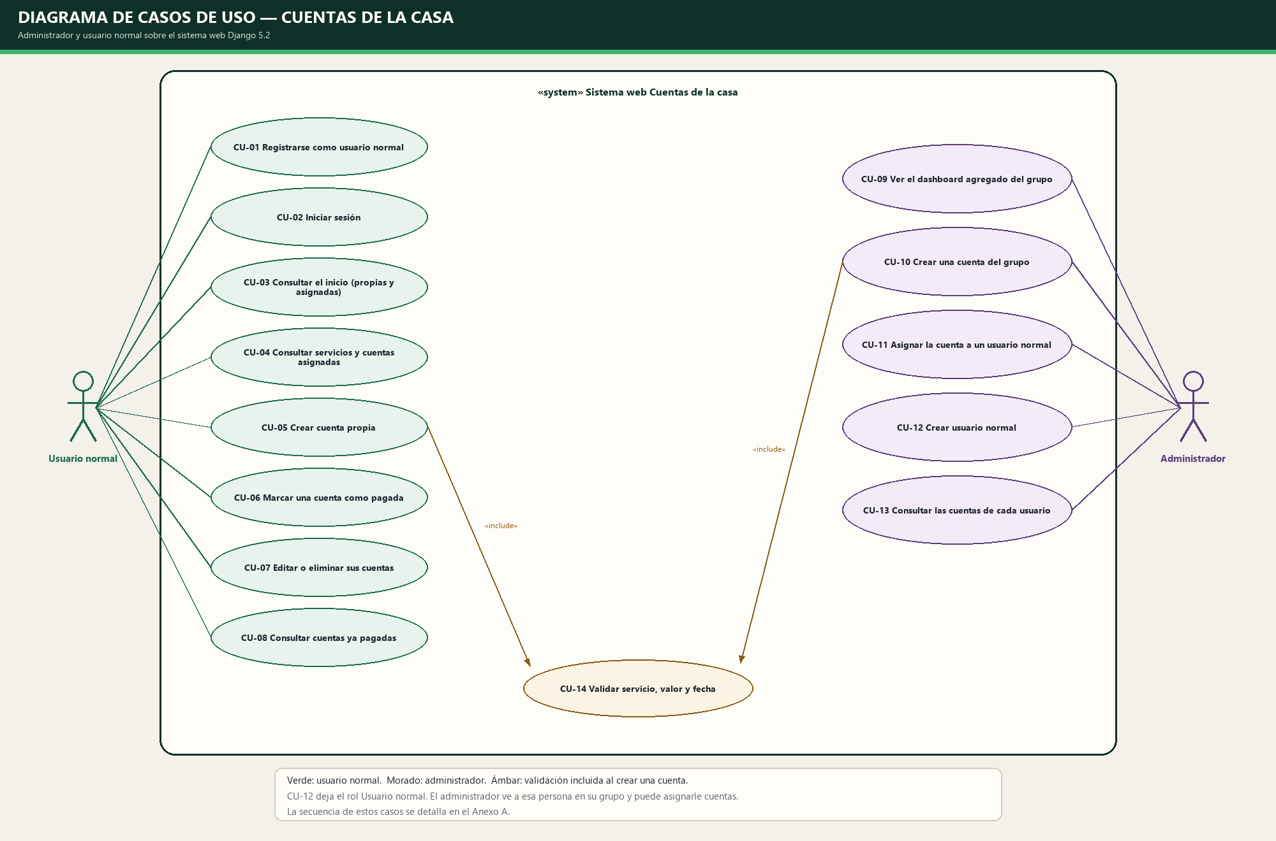
Figura 1. Casos de uso del administrador y del usuario normal.

2.2 Diagrama de componentes
La arquitectura sigue el patrón MTV de Django. El navegador habla con mysite, mysite entrega el control a la aplicación cuentas y los modelos persisten en SQLite. El rol vive en el perfil Usuario y el alcance vive en Cuenta. El contenedor Docker envuelve esa misma aplicación; no cambia las responsabilidades de cada componente.
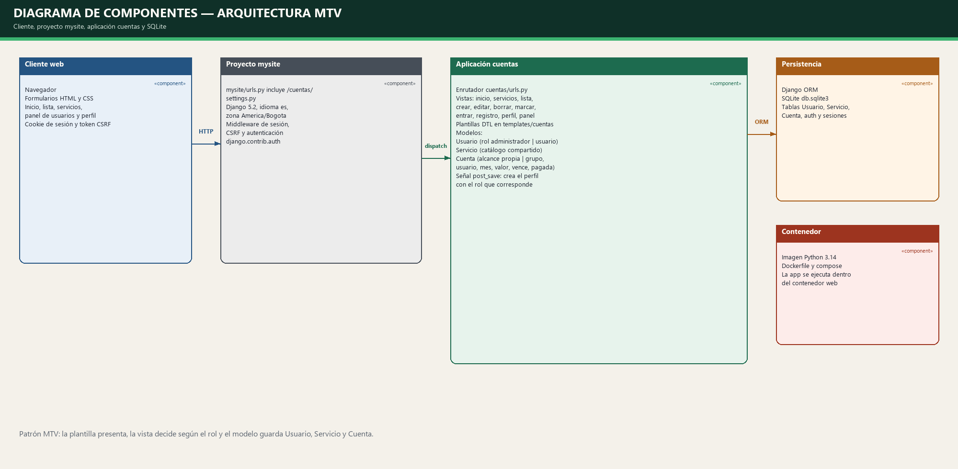
Figura 2. Componentes de la aplicación y de su contenedor.

2.3 Diagrama de despliegue
El despliegue de referencia es Docker. El equipo del usuario abre el navegador contra el puerto 8000. En el equipo anfitrión, Docker Compose levanta el contenedor cuentas_django_app, aplica las migraciones y publica el servidor. La base SQLite viaja en un volumen, separada del ciclo de vida de la imagen.
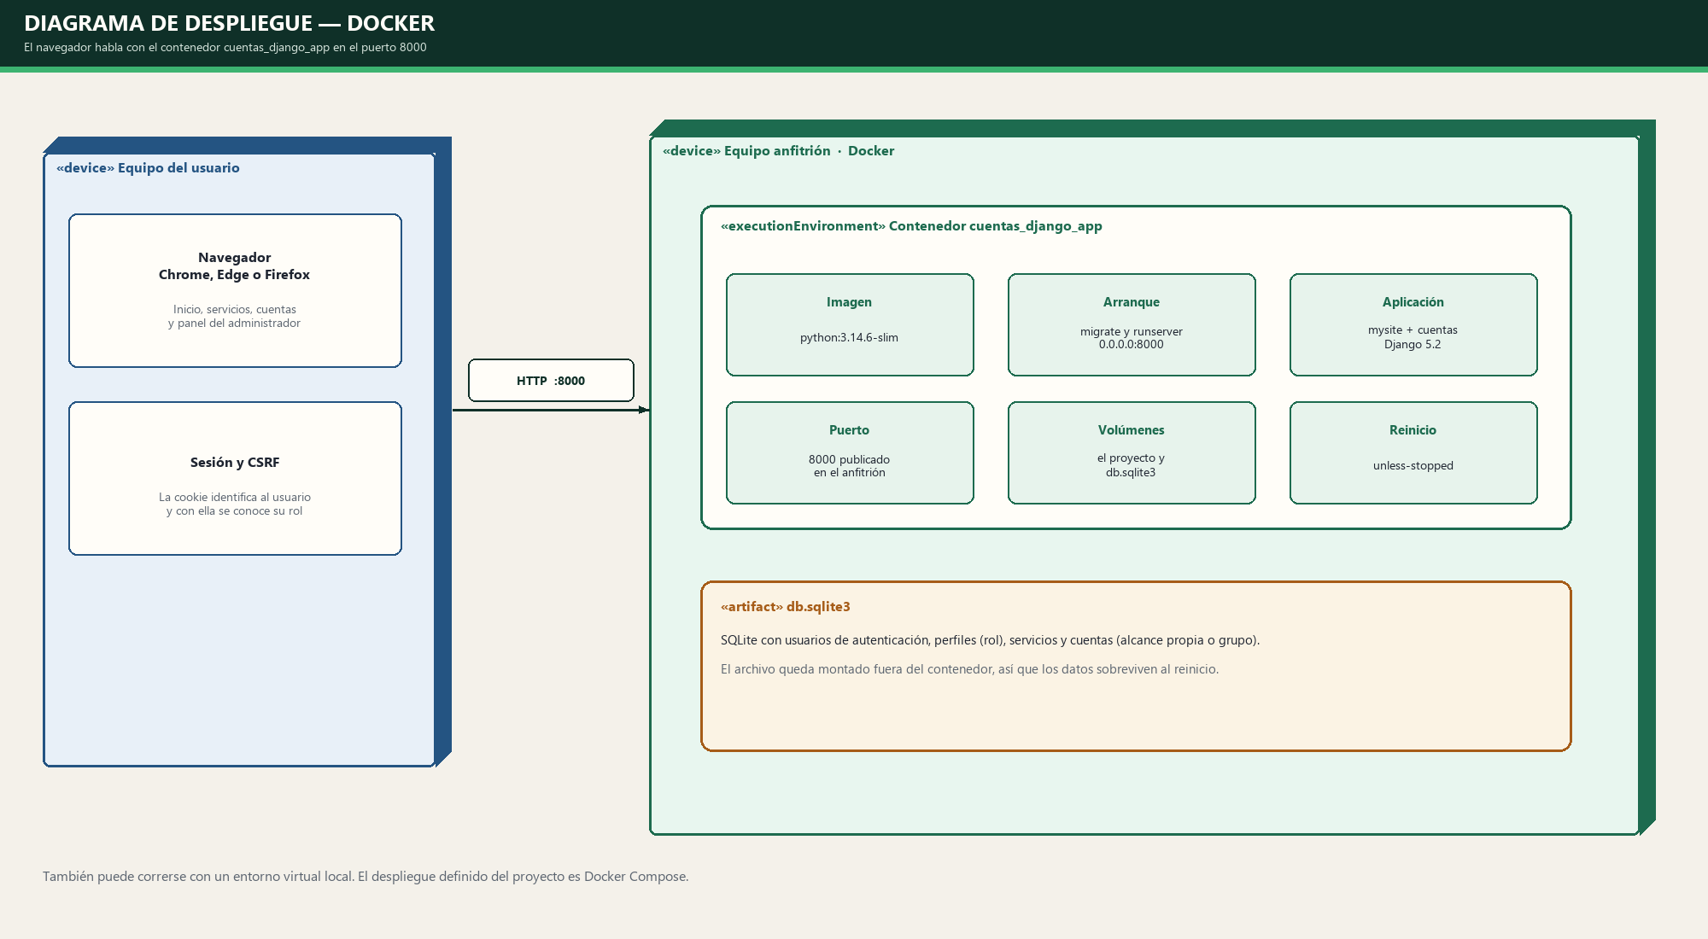
Figura 3. Despliegue con Docker Compose y volumen de SQLite.

3. Backlog
Las historias quedan con el estado que tienen en el sistema actual.
ID | Historia | Prioridad | Estado
US-01 | Como persona, quiero registrarme e iniciar sesión, para proteger las cuentas del hogar. | Alta | Implementado
US-02 | Como usuario normal, quiero crear una cuenta propia, para llevar un gasto que no entra en el grupo. | Alta | Implementado
US-03 | Como usuario normal, quiero ver en el inicio mis pendientes, para saber qué me toca pagar. | Alta | Implementado
US-04 | Como usuario normal, quiero marcar una cuenta como pagada desde la lista, para no entrar a editarla. | Alta | Implementado
US-05 | Como usuario normal, quiero consultar los servicios y las cuentas que me asignaron. | Alta | Implementado
US-06 | Como usuario, quiero editar o eliminar una cuenta mía, para corregir un dato. | Media | Implementado
US-07 | Como hogar, quiero dos roles, administrador y usuario normal, para separar quién organiza el grupo. | Alta | Implementado
US-08 | Como administrador, quiero crear una cuenta y asignarla a un usuario normal. | Alta | Implementado
US-09 | Como administrador, quiero un dashboard con los indicadores agregados del grupo. | Alta | Implementado
US-10 | Como administrador, quiero que el alta deje usuarios normales y verlos en mi panel. | Alta | Implementado
US-11 | Como equipo, quiero ejecutar el sistema con Docker, para no depender de la instalación manual. | Alta | Implementado

4. Repositorio
https://github.com/DazhyGM/PROYECTO_PYTHON.git
Para levantarlo con Docker: docker compose up --build. La aplicación queda en http://127.0.0.1:8000/cuentas/. El inicio pide sesión. El panel de usuarios solo responde al rol Administrador.

Anexo A. Diagrama de secuencia
Este anexo complementa la sección 2. No reemplaza los diagramas de casos de uso, componentes ni despliegue. Muestra el orden de los mensajes en el registro, en el trabajo del usuario normal y en el panel del administrador.

A.1 Registro e inicio de sesión
El registro crea la cuenta de acceso y el perfil con rol Usuario normal. El inicio de sesión redirige al inicio, que ya respeta ese rol.
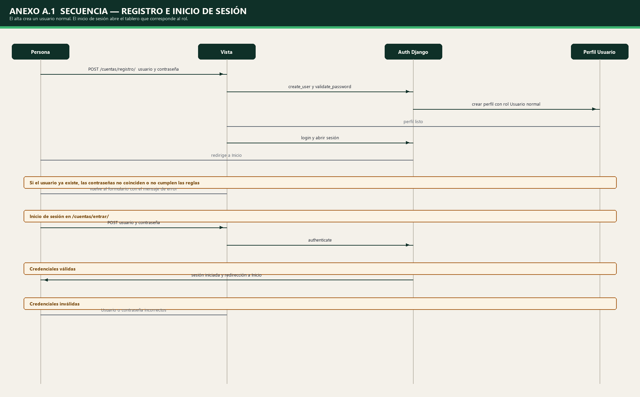
Figura A.1. Secuencia de registro e inicio de sesión.

A.2 Usuario normal
El inicio arma las dos tortas con las cuentas de esa persona. Crear una cuenta la marca como propia. Marcar como pagada solo procede si la cuenta le pertenece.
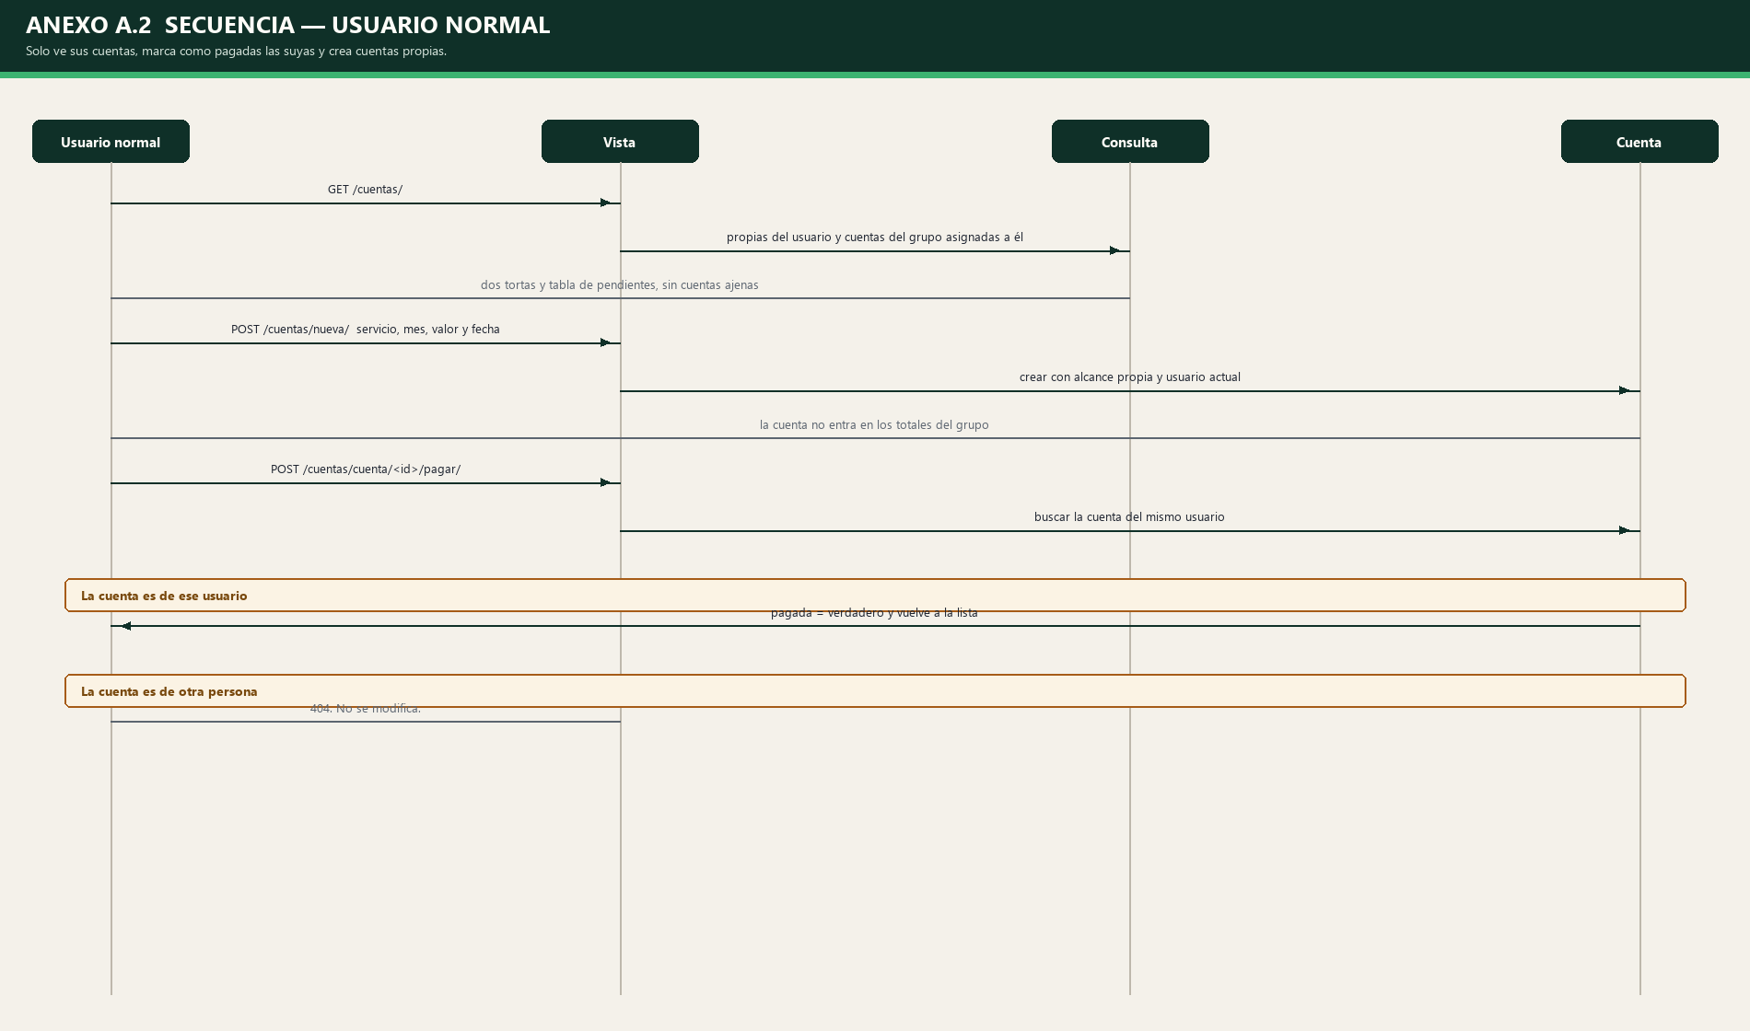
Figura A.2. Secuencia del usuario normal.

A.3 Administrador
El panel rechaza a quien no tiene el rol. Si lo tiene, calcula los indicadores de todas las cuentas del grupo y permite crear una cuenta asignada a un usuario normal.
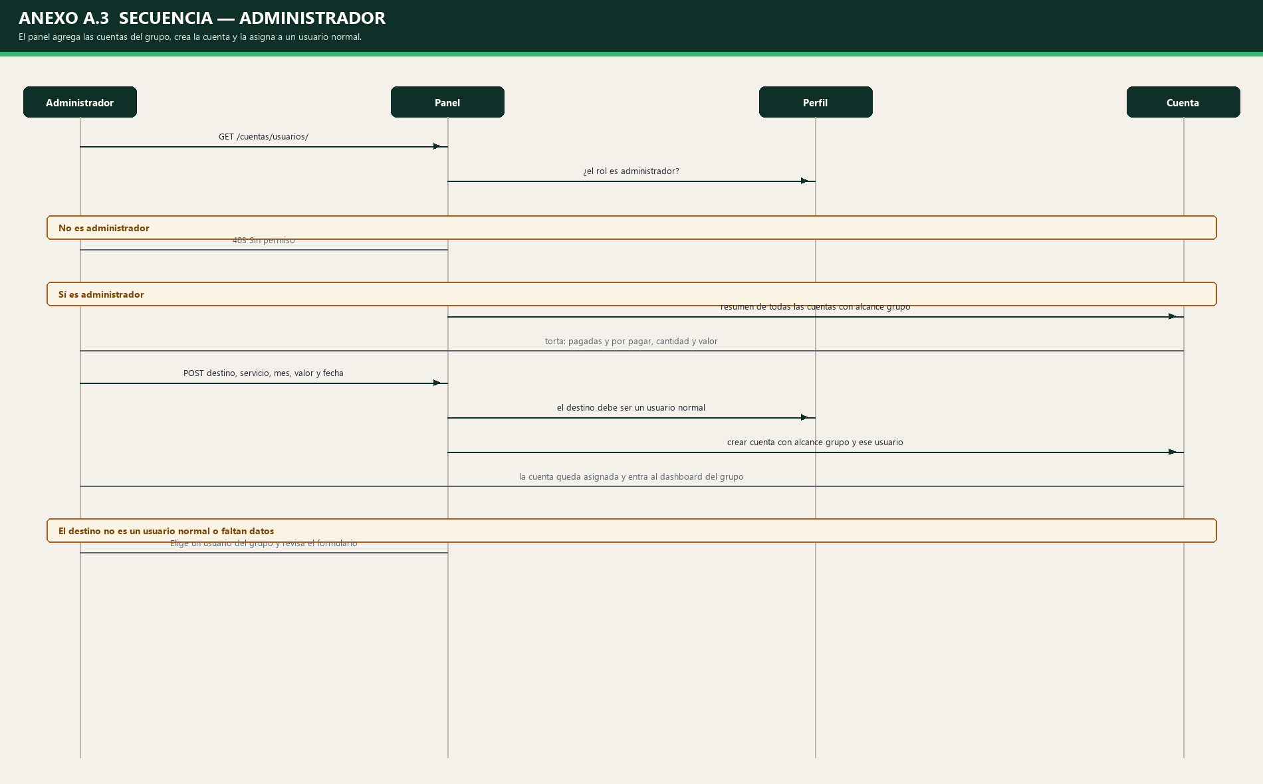
Figura A.3. Secuencia del administrador.

